BioMedica
Plataforma de biomedicina con monitoreo de signos vitales mediante wearables
Documento de proyecto
Ciclo escolar 2026

Índice
Índice 2
1. Resumen general del proyecto 3
2. Arquitectura de software 3
2.1 Estilo arquitectónico: orientado a eventos (tiempo real / IoT) 3
2.2 Capas del sistema 4
3. Paradigma de programación 4
3.1 Programación orientada a objetos (POO) 4
Entidades principales del sistema 4
4. Framework móvil seleccionado 5
4.1 ¿Qué framework móvil se seleccionó y por qué? 5
4.2 ¿Cómo se implementará Flutter en el proyecto? 5
5. Interfaz de usuario y tamaños de pantalla 6
5.1 Tamaños de pantalla — aplicación móvil (Flutter) 6
5.2 Tamaños de pantalla — sistema web (Angular, consultorio) 6
5.3 Integración entre la aplicación móvil y el sistema web 6
6. Entregables 8
6.1 Entregable 1 — Prototipo de BioMedica e integración inicial 8
Sistema web (consultorio) — evidencia real 8
Prototipo de la aplicación móvil 12
Resultado obtenido 12
6.2 Entregable 2 — Conexión con la base de datos y monitoreo en tiempo real 13
Evidencias a entregar 13
Mockups preliminares de la aplicación móvil (Flutter) 13
Resultado esperado 15
6.3 Entregable 3 — Aplicación móvil al 100% y versión final 16
Evidencias a entregar 16
Resultado esperado 16

1. Resumen general del proyecto
El proyecto consiste en desarrollar BioMedica, una plataforma de biomedicina que utiliza dispositivos wearables para capturar los signos vitales y otros datos de salud del paciente, con el fin de apoyar la atención dentro del consultorio con información en tiempo real.
El proyecto tiene dos partes principales: una aplicación móvil para el paciente, vinculada a su wearable, y un sistema web para el consultorio, utilizado por el personal médico.
La aplicación móvil será utilizada por los pacientes. En ella podrán crear una cuenta, iniciar sesión y vincular su wearable. El wearable enviará por Bluetooth datos como frecuencia cardiaca, oxigenación, temperatura corporal y presión arterial, que la aplicación transmitirá a la nube para que estén disponibles en el consultorio. El paciente también podrá consultar su propio historial y su turno.
El sistema web servirá para que el médico atienda la consulta con esos datos: podrá ver el historial de signos vitales de cada paciente, comparar sus valores actuales contra rangos normales, registrar el diagnóstico y las observaciones, y gestionar el panel de turnos del consultorio.
Además, el proyecto incluye un panel para pantalla inteligente (Smart TV), instalado en la sala de espera, que muestra el turno que está siendo atendido y el listado de personas en espera, actualizándose en tiempo real conforme el médico avanza la consulta.
El proyecto se desarrolla en tres unidades: primero el diseño y funcionamiento básico de la aplicación y el sistema web; después la conexión con el backend y la base de datos para guardar los datos del wearable y el historial de los pacientes; y finalmente la implementación del panel de turnos para Smart TV, las pruebas y la versión final.

2. Arquitectura de software

2.1 Estilo arquitectónico: orientado a eventos (tiempo real / IoT)
BioMedica adopta una arquitectura orientada a eventos, ya que el sistema depende de flujos de datos generados de forma continua por el wearable (frecuencia cardiaca, oxigenación, temperatura y presión arterial) que deben propagarse en tiempo real hacia varios consumidores: el propio paciente, el sistema web del consultorio y el panel de Smart TV.
En este modelo, cada captura de un signo vital o cada cambio de estado de un turno se trata como un evento. El wearable genera el evento y lo envía por Bluetooth a la aplicación móvil (Flutter); esta lo publica hacia la API en la nube; la API lo procesa, lo guarda en la base de datos y lo redistribuye a los suscriptores interesados (sistema web del médico y panel de Smart TV) mediante conexiones en tiempo real (WebSockets).
- Productor de eventos: wearable → aplicación móvil (Bluetooth, con paquetes como flutter_blue_plus).
- Canal de eventos: API en la nube, que recibe, valida y distribuye los eventos.
- Consumidores de eventos: sistema web del consultorio, panel de Smart TV y la propia app del paciente.
- Ejemplo de evento: cambio de estado de turno «En espera → En consulta», que actualiza automáticamente el panel de Smart TV sin necesidad de recargar la pantalla.
Esta arquitectura se eligió porque encaja de forma natural con el carácter de IoT del proyecto (dispositivos que emiten datos de forma asíncrona) y porque permite que la actualización del panel de turnos y de los signos vitales ocurra en tiempo real, sin que cada pantalla tenga que preguntar constantemente al servidor si hay datos nuevos.

2.2 Capas del sistema
- Capa de captura: wearable (sensor de FC, SpO2, temperatura y presión) y Bluetooth.
- Capa de cliente móvil: aplicación Flutter, encargada de leer el wearable y comunicarse con la API.
- Capa de cliente web: sistema Angular para el consultorio, con vistas de pacientes, historial, diagnóstico y turnos.
- Capa de cliente Smart TV: panel de turnos alimentado por los mismos eventos en tiempo real.
- Capa de backend / API: recibe, valida y distribuye los eventos, y expone los servicios que consumen la app y el sistema web.
- Capa de datos: base de datos donde se guarda el historial de signos vitales, diagnósticos y turnos de cada paciente.

3. Paradigma de programación

3.1 Programación orientada a objetos (POO)
El paradigma que se utilizará para el desarrollo de BioMedica es la programación orientada a objetos. Esto es consistente con las tecnologías elegidas para el proyecto (TypeScript en Angular para el sistema web y Dart en Flutter para la aplicación móvil), que son lenguajes orientados a objetos y facilitan modelar las entidades reales del sistema como clases.
Bajo este paradigma, cada elemento importante del dominio del proyecto se representa como una clase con sus propios atributos y comportamientos, lo que permite reutilizar código entre la aplicación móvil y el sistema web, y mantener el proyecto ordenado conforme crezca en las siguientes entregas.

Entidades principales del sistema
- Paciente: datos personales, credenciales de acceso y wearable vinculado.
- Wearable: identificador del dispositivo, estado de conexión y los signos vitales que reporta.
- SignoVital: valor, tipo (FC, SpO2, temperatura, presión), fecha y hora de captura.
- Turno: estado (En espera, En consulta, Atendido), paciente asociado y consultorio.
- Diagnóstico: observaciones y valoración registradas por el médico durante la consulta.
- Médico: datos del personal médico y los turnos que atiende.
Aplicar POO permite, por ejemplo, que la clase SignoVital se use tanto en la app móvil (para mostrarle al paciente su propio dato) como en el sistema web (para que el médico lo compare contra rangos normales), heredando o reutilizando la misma estructura de datos en ambos lados del proyecto.

4. Framework móvil seleccionado

4.1 ¿Qué framework móvil se seleccionó y por qué?
El framework seleccionado para desarrollar la aplicación móvil de BioMedica es Flutter.
Se eligió Flutter porque permite construir la aplicación para Android e iOS a partir de un solo código base en Dart, un lenguaje orientado a objetos, lo cual es consistente con el paradigma definido para el proyecto (sección 3) y evita reconstruir el proyecto desde cero para cada sistema operativo.
Otra razón importante es el rendimiento de Flutter para interfaces que se actualizan constantemente, como el monitoreo en tiempo real de los signos vitales y del estado del turno, ya que sus widgets se redibujan de forma eficiente conforme llegan nuevos datos desde la API.
Flutter también permite acceder a funciones del teléfono mediante paquetes, en especial el Bluetooth (por ejemplo flutter_blue_plus), necesario para vincular la aplicación con el wearable y recibir los signos vitales del paciente, así como notificaciones locales para avisar cuando se acerque el turno del paciente.
Además, parte del sistema web del consultorio (el catálogo de wearables del entregable 1) ya se construyó como un componente Flutter Web embebido en Angular, por lo que usar Flutter también en la app móvil permite reutilizar criterios de diseño y lógica entre ambas partes del proyecto.

4.2 ¿Cómo se implementará Flutter en el proyecto?
Flutter se utilizará para desarrollar la aplicación móvil de BioMedica, la parte utilizada por los pacientes. Dentro de la aplicación se crearán, entre otras, las siguientes pantallas:
- Registro
- Inicio de sesión
- Vinculación del wearable
- Mis signos vitales
- Historial
- Mi turno
- Perfil del usuario
La aplicación estará conectada a una API, encargada de comunicarse con la base de datos. Por ejemplo, cuando el wearable capture un signo vital, Flutter utilizará un paquete de Bluetooth para recibirlo; después, la aplicación enviará esos datos a la API, que los guardará en la base de datos.
Posteriormente, el médico podrá entrar al sistema web y consultar esos signos vitales durante la consulta. Si cambia el estado del turno, la aplicación móvil mostrará el nuevo estado al paciente y el panel de Smart TV se actualizará en la sala de espera.

5. Interfaz de usuario y tamaños de pantalla
BioMedica se diseña bajo un enfoque responsivo, ya que la aplicación móvil y el sistema web deben adaptarse a distintos dispositivos: el teléfono del paciente y las computadoras o tablets del consultorio.

5.1 Tamaños de pantalla — aplicación móvil (Flutter)
La aplicación móvil se diseña con un enfoque mobile first y layout fluido (widgets flexibles como Row, Column, Expanded y LayoutBuilder), de modo que la misma interfaz se adapte a los tamaños de teléfono más comunes, sin necesidad de crear una versión distinta por dispositivo:
- Pantallas pequeñas: 360 × 640 px (gama baja / Android compacto).
- Pantallas estándar: 375 × 812 px (gama media, referencia principal de diseño).
- Pantallas grandes: 414 × 896 px en adelante (gama alta y phablets).
Flutter resuelve estos tamaños mediante MediaQuery y LayoutBuilder para adaptar el contenido al ancho disponible, por lo que los mockups de la sección 6.2 (entregable 2) se toman como referencia a 375 × 812 px y se ajustan de forma fluida al resto de tamaños. La app se orienta principalmente a uso vertical (portrait), que es como se consulta habitualmente el signo vital y el turno.

5.2 Tamaños de pantalla — sistema web (Angular, consultorio)
El sistema web está pensado para el equipo de cómputo del consultorio (escritorio) y, de forma secundaria, para tablets, con los siguientes puntos de quiebre (breakpoints):
- Escritorio: 1280 px en adelante — vista principal usada por el médico durante la consulta.
- Tablet: 768–1279 px — el panel del consultorio se reorganiza en columnas más angostas.
- Pantallas menores a 768 px: el sistema web se sigue viendo mediante el mismo grid responsivo, aunque el uso previsto en este rango es el panel de Smart TV, no el panel médico.
El panel para Smart TV (entregable 3) se diseña aparte, pensado para pantallas grandes en resolución 1920 × 1080 px, con tipografía y tarjetas de mayor tamaño para leerse a distancia desde la sala de espera.

5.3 Integración entre la aplicación móvil y el sistema web
La app móvil (paciente) y el sistema web (consultorio) son dos interfaces distintas que forman una misma plataforma: ambas consumen la misma API y la misma base de datos descritas en la arquitectura orientada a eventos (sección 2), por lo que un dato capturado en el wearable llega, en tiempo real, tanto a la pantalla del paciente como al sistema web del médico y al panel de Smart TV.
- Mismas entidades: Paciente, Wearable, SignoVital, Turno y Diagnóstico (sección 3) se comparten entre la app y el sistema web mediante el mismo contrato de API, aunque cada parte se construya en un lenguaje distinto (Dart en Flutter y TypeScript en Angular).
- Mismo flujo de datos: wearable → app móvil → API → base de datos → sistema web / Smart TV, sin pasos manuales de sincronización.
- Misma identidad visual: paleta de color, tipografía y componentes (tarjetas, indicadores de estado) del sistema web (entregable 1) se reutilizan en los mockups de la app móvil, para que el paciente y el médico reconozcan la misma plataforma en ambas pantallas.
- Turno como punto de unión: el estado de turno que ve el paciente en su app es el mismo que gestiona el médico en el sistema web y el mismo que se muestra en el panel de Smart TV, concatenados por los eventos en tiempo real de la capa de backend.

6. Entregables

6.1 Entregable 1 — Prototipo de BioMedica e integración inicial
Fecha de entrega tentativa | Octubre de 2026 | Completado

Esta primera unidad ya fue desarrollada. Se construyó el sistema web del consultorio y el diseño / prototipo inicial de la aplicación móvil.

Sistema web (consultorio) — evidencia real
El sistema web fue desarrollado con Angular y actualmente incluye las siguientes secciones funcionando:
- Inicio: presentación de la plataforma, métricas generales y equipos biomédicos destacados.
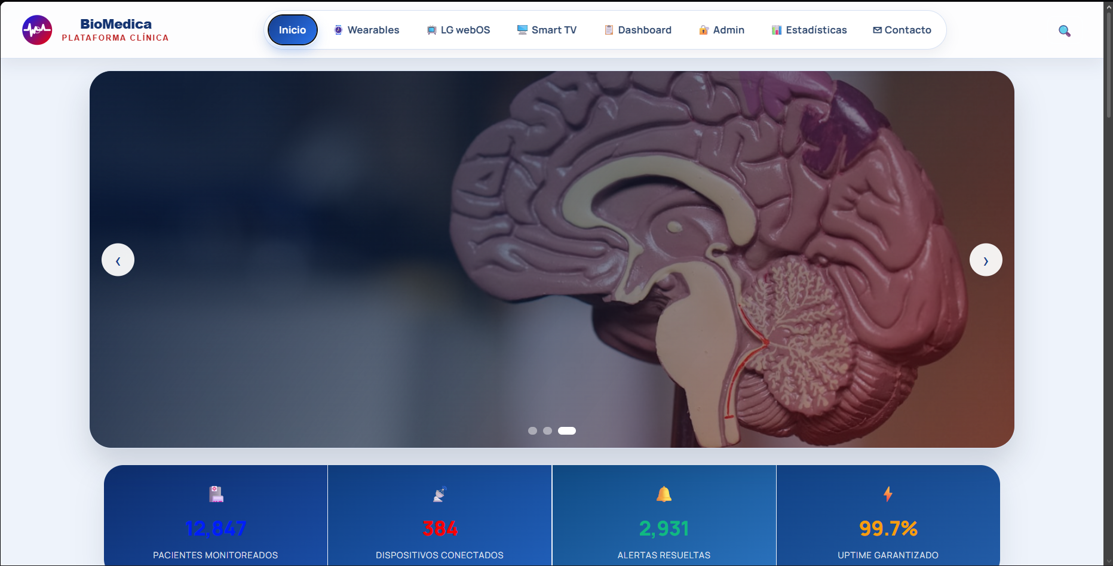
¿Qué es? Es la vista de bienvenida del sistema web del consultorio. Incluye un menú superior de navegación, un carrusel de imágenes promocionales/explicativas y tarjetas con métricas globales del sistema.
¿Para qué sirve? Sirve para dar acceso rápido a todos los módulos del sistema y mostrar un resumen operativo general del estado del servicio (pacientes monitoreados, dispositivos conectados, alertas resueltas y tiempo de actividad).

- Wearables: catálogo interactivo de dispositivos conectados con búsqueda en tiempo real (batería, pasos y frecuencia cardiaca por dispositivo).
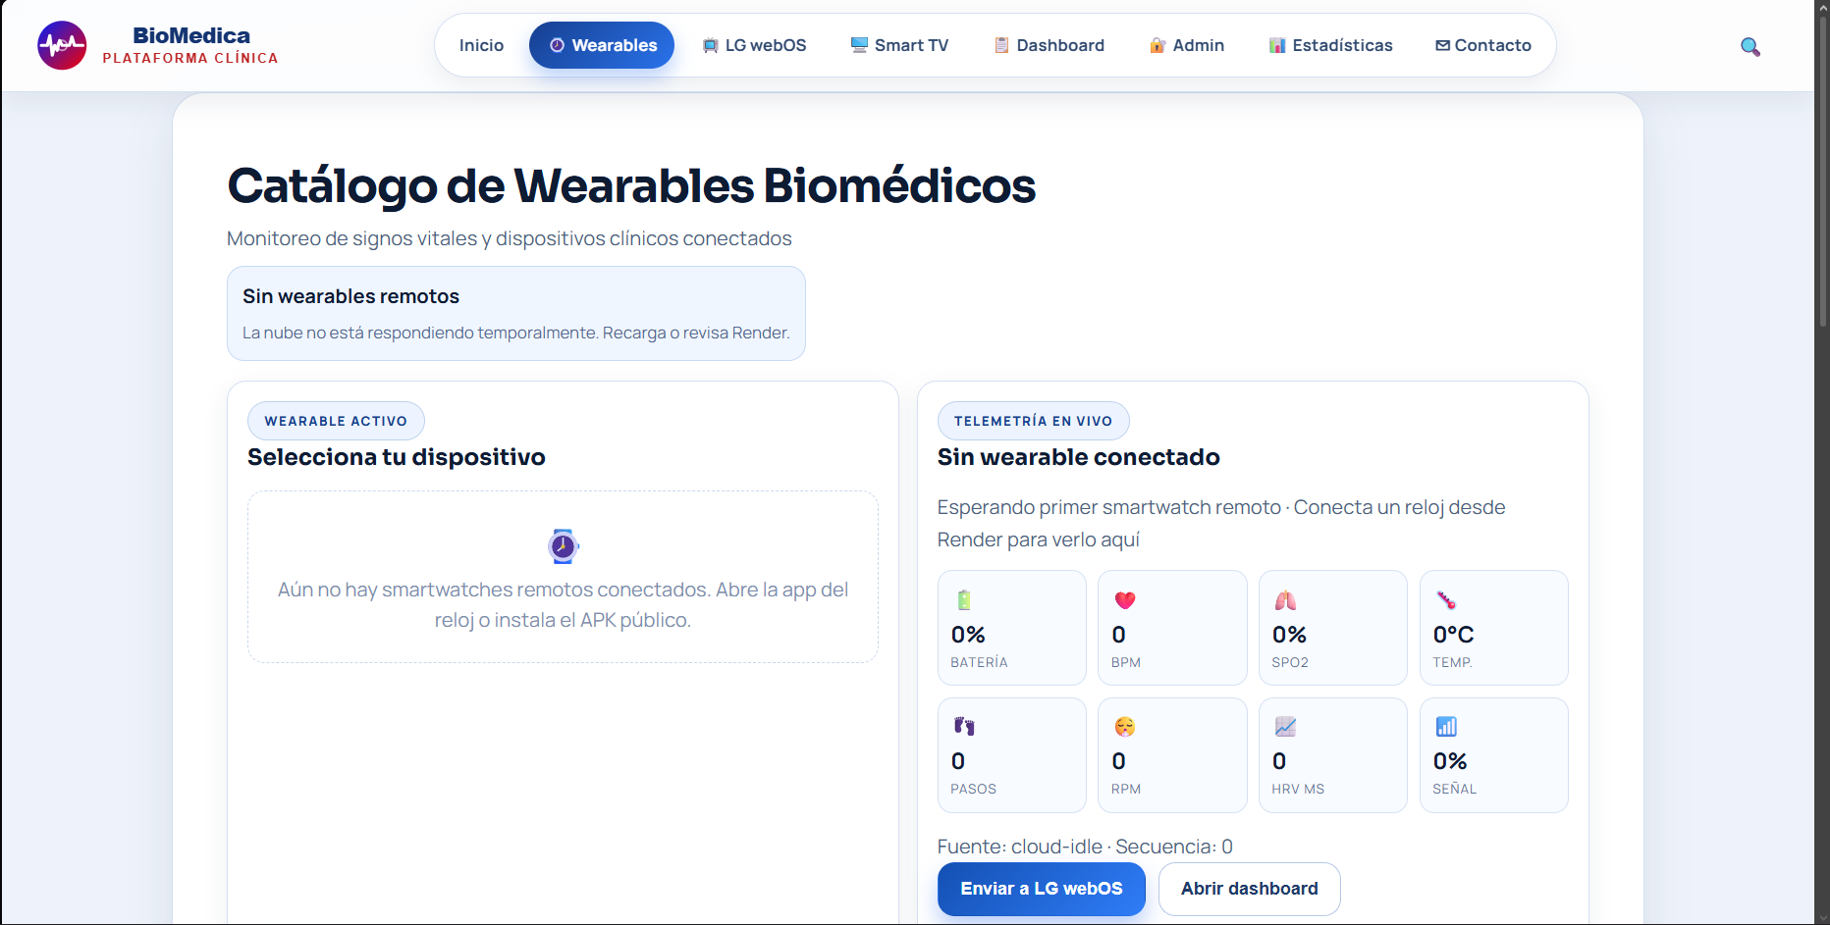
¿Qué es? Es la interfaz web para la gestión e integración de dispositivos médicos portátiles.
¿Para qué sirve? Sirve para buscar, seleccionar y monitorear la telemetría en vivo (batería, pulsaciones BPM, oxigenación SpO2, temperatura, pasos) de los smartwatches o wearables vinculados a la plataforma.
- Dashboard: panel biomédico central de la plataforma.
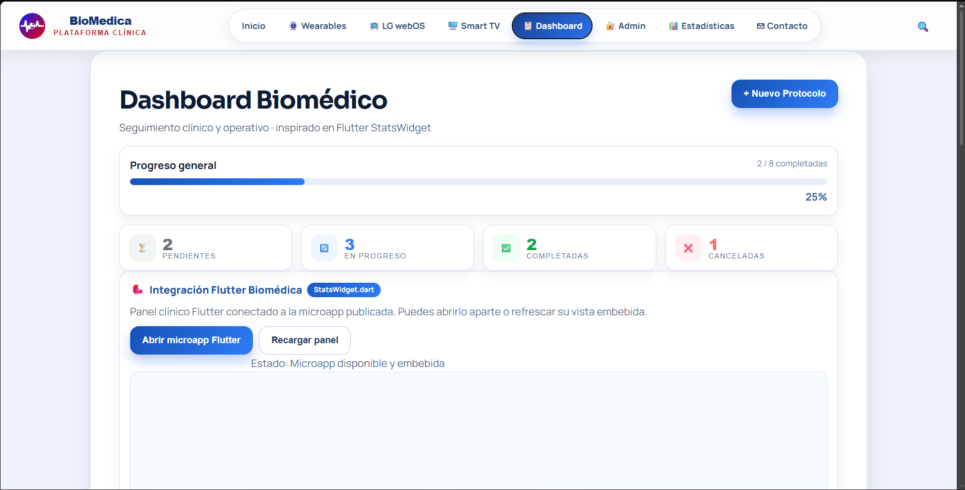
¿Qué es? Es el panel central de seguimiento clínico y operativo del consultorio médico.

¿Para qué sirve? Sirve para gestionar el progreso de los protocolos médicos (pendientes, en progreso, completadas, canceladas) e integrar módulos embebidos de Flutter.

- Estadísticas: métricas operativas de la plataforma — pacientes monitoreados, dispositivos conectados, alertas resueltas y uptime, con gráficas de los últimos seis meses y distribución de dispositivos conectados.
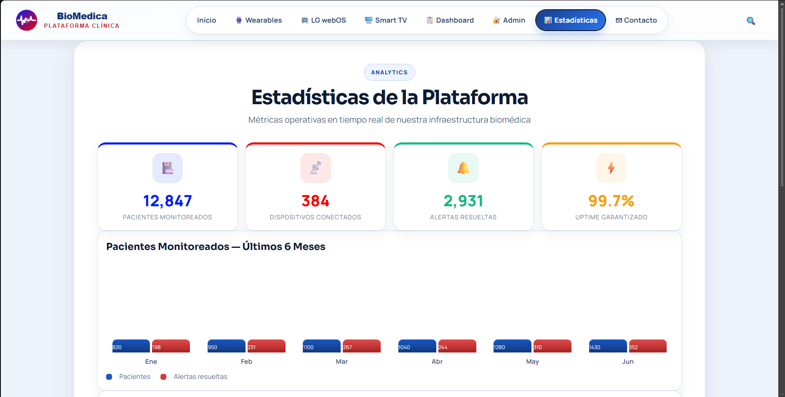
¿Qué es? Es la vista de analítica de datos e infraestructura biomédica en tiempo real.
¿Para qué sirve? Sirve para analizar la tendencia y el volumen de pacientes monitoreados contra las alertas resueltas a lo largo de los últimos 6 meses mediante gráficas comparativas.
- Además del sistema web del consultorio, en este primer entregable también se presentan las vistas iniciales (mockups) de la aplicación móvil del paciente, diseñadas con base en las secciones ya desarrolladas del sistema web (Inicio, Wearables, Dashboard y Estadísticas), manteniendo la misma identidad visual —colores, tipografía y tarjetas— para que ambas partes de la plataforma se perciban como un solo producto. Estas vistas sirven como referencia de diseño para su implementación funcional en Flutter durante la siguiente unidad.
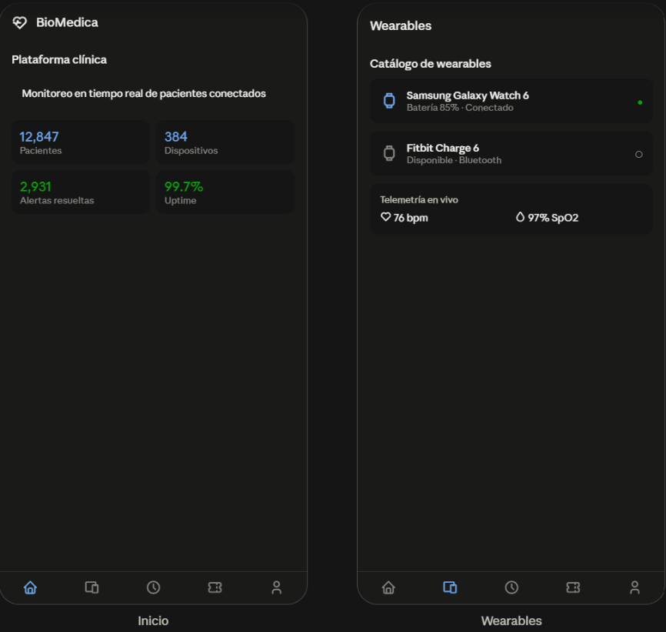

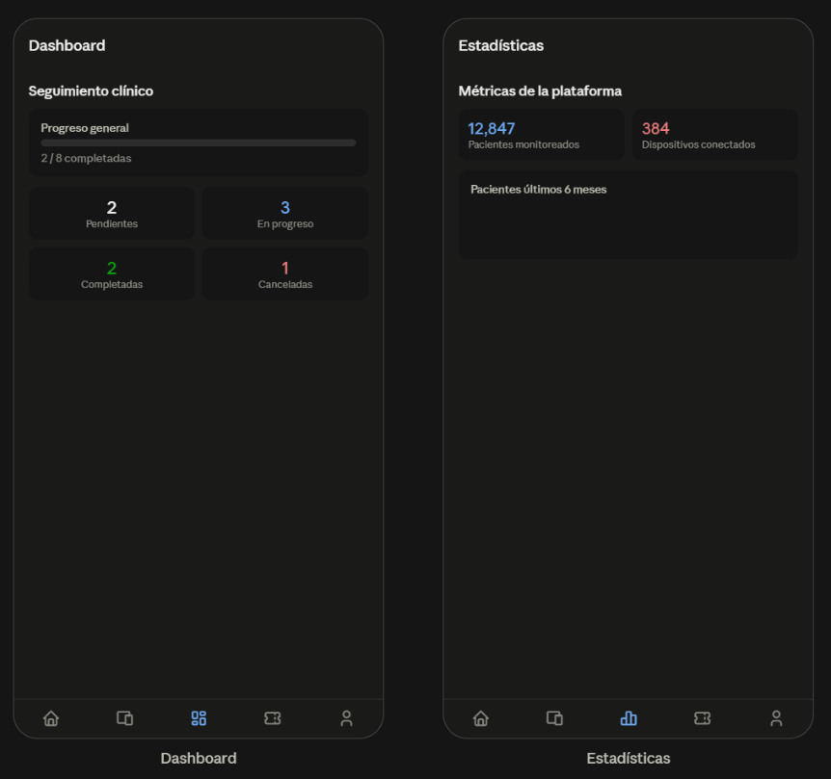
Pantalla | Estilo de Diseño Visual | Modelo de Pantalla / Navegación | Propósito y Justificación Técnica
Iniciar sesión | Estándar Americano / Neumorfismo Suave (Flat & Clean) | Pantalla Simplificada (Task-Focused / Form) | Minimiza la carga cognitiva eliminando menús o barras de navegación innecesarias. Su único objetivo es autenticar al usuario con un flujo lineal y directo.
Registro | Estándar Formulario Limpio (Clean Form) / Minimalista | Pantalla Simplificada (Clean Form) | Estructura secuencial de captura de datos de arriba a abajo. Mantiene al usuario enfocado en completar el formulario sin elementos distractores.
Vinculación del wearable | Estilo Centrado en Proceso (Wizard / Card-Based) | Pantalla sobre Pantalla (Modal / Wizard Flow) | Funciona como un asistente paso a paso. Superpone el proceso de detección Bluetooth sobre la vista principal mediante un contenedor visual (tarjeta central) para guiar al usuario en una tarea interactiva puntual.
Mis signos vitales (Inicio) | Dashboard Basado en Tarjetas (Card-Based UI) & Indicadores Circulares | Modelo Scrolling / Dashboard (Scroll Vertical + Tarjetas) | Organiza múltiples bloques de información (widgets biométricos, estado del wearable y turno). Permite al paciente hacer scroll vertical fluido para revisar sus indicadores clave en tiempo real.
Historial | Estilo Lista Consolidada (Minimalist List & Card View) | Modelo Scrolling / Lista Continua (Infinite Scroll View) | Estructura ideal para series temporales o registros históricos. El usuario hace desplazamiento vertical para navegar a través del historial de lecturas anteriores y diagnósticos médicos.
Mi turno | Estilo Focalizado / Pantalla de Estado (Status Screen) | Pantalla sobre Pantalla / Pantalla Focalizada (Hero View + Modal Status) | Coloca un elemento principal (Hero) destacado en la parte superior con el número de turno, superponiendo tarjetas explicativas de estado e indicadores de progreso para dar claridad inmediata sobre la posición en la fila.

La primera práctica consiste en un firmware para ESP32 que enciende un LED mientras un botón permanece presionado y lo apaga al soltarlo, usando digitalRead() sobre un pin configurado con INPUT_PULLUP, reportando cada cambio de estado por el monitor serial. Es un ejercicio de entrada/salida digital básica (botón → LED), sin relación con ningún signo vital ni con las entidades del proyecto (Paciente, Wearable, SignoVital, Turno, Diagnóstico). No aporta datos clínicos ni resuelve ninguna funcionalidad de BioMedica.

La segunda práctica consiste en calibrar un sensor infrarrojo digital (salida binaria ON/OFF, ajustada por potenciómetro) para detectar la presencia de un objeto a distancias de prueba, y enviar ese estado ("OBJETO DETECTADO" / "SIN OBJETO") por Bluetooth a un celular con una app de terminal. Es un sensor de presencia/proximidad, no de signos vitales, y la propia práctica concluye que solo es confiable a distancias muy cortas (hasta ~5 cm) y que para obtener valores numéricos continuos se necesitaría un sensor analógico o ultrasónico distinto.

Ninguna de las dos prácticas genera un dato compatible con la clase SignoVital (frecuencia cardiaca, SpO2, temperatura o presión), ni usa el wearable ni el canal de comunicación (Bluetooth vía flutter_blue_plus → app móvil → API → base de datos) ya definido para BioMedica. Incorporarlas significaría añadir un ESP32 físico con su propio canal Bluetooth independiente, fuera del flujo de datos y del contrato de API ya establecido entre la app y el sistema web, sin corresponder a ningún entregable de las tres unidades del proyecto. Por eso se mantienen como ejercicios independientes de introducción a firmware y no se integran a BioMedica.

6.2 Entregable 2 — Conexión con la base de datos y monitoreo en tiempo real
Fecha de entrega tentativa | Noviembre de 2026 | En progreso

En esta segunda unidad se termina el sistema web y se implementa el panel de turnos para Smart TV con actualización en tiempo real. La aplicación móvil en Flutter avanza hacia el 75% de progreso, con pantallas conectadas al sistema web y a la base de datos. Como parte de este entregable, se incorpora una sección funcional de reportes conectada directamente a Cloud Firestore.
Los signos vitales capturados por el wearable se guardarán junto con el historial de cada paciente. El médico podrá revisar el historial en el sistema web, ver los valores en tiempo real, comparar contra rangos normales y registrar el diagnóstico. El panel de turnos manejará los estados En espera → En consulta → Atendido, y ese mismo estado se reflejará tanto en el panel de Smart TV como en la app móvil.

Evidencias a entregar
- Sistema web terminado y subido a internet.
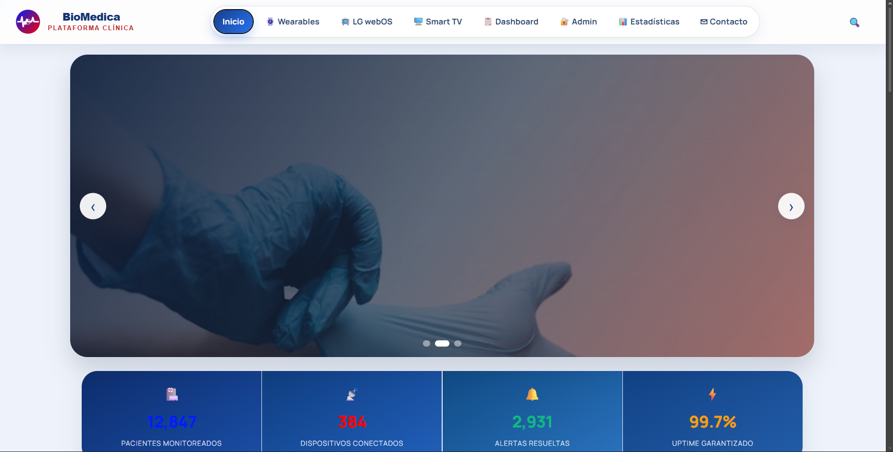

- Panel para Smart TV funcionando.
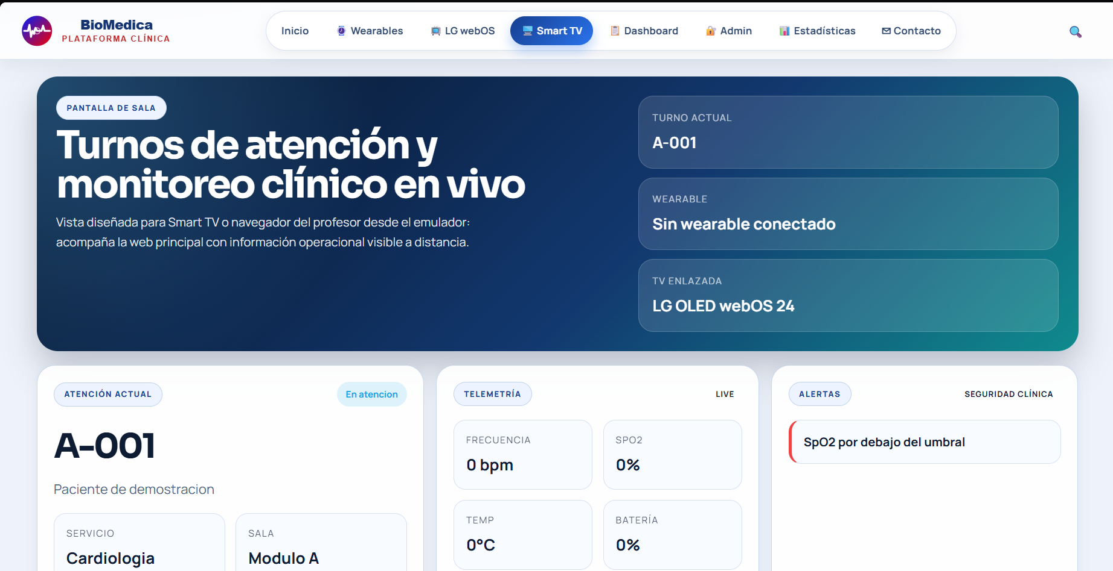

Conexión a base de datos Firestore para reportes  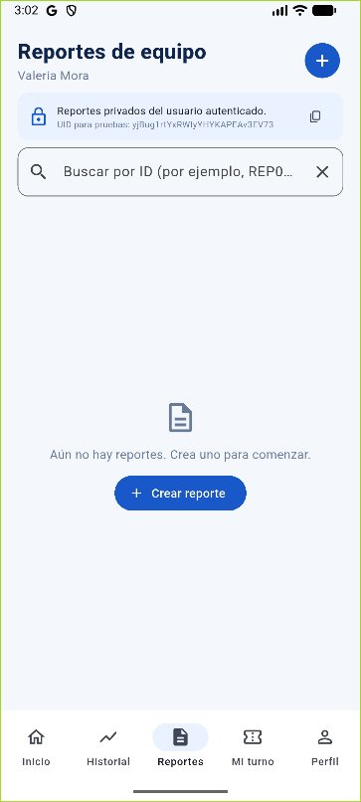 | 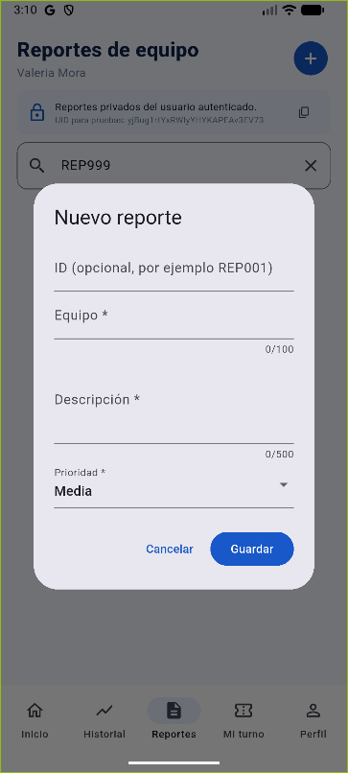 | 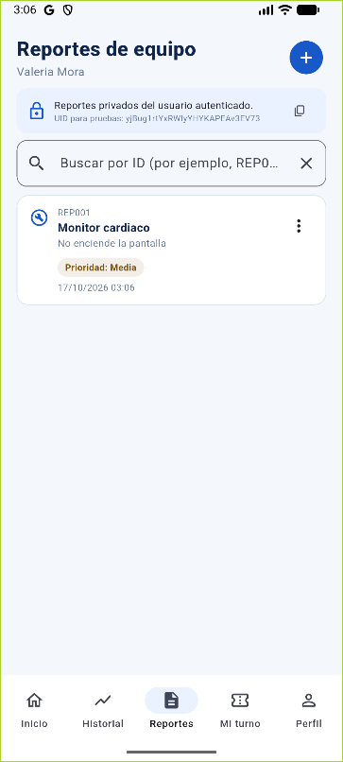
Captura 1. Sesión Firebase y lista de reportes. | Captura 2. Formulario para el reporte. |  | Captura 3. Alta y consulta de REP001.
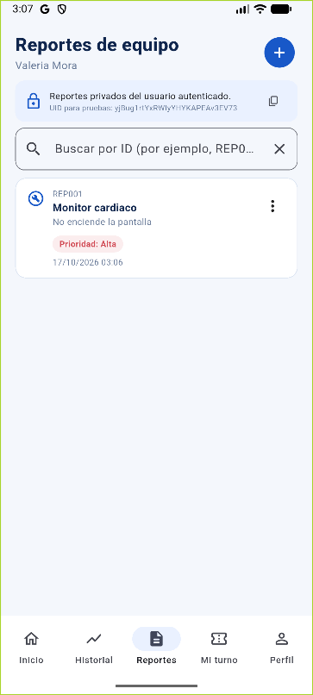 | 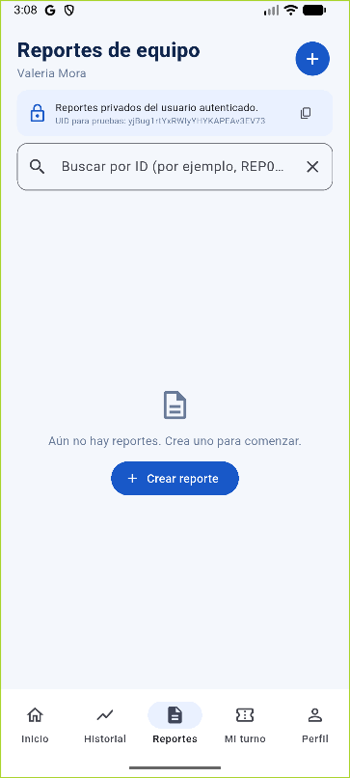 |  | 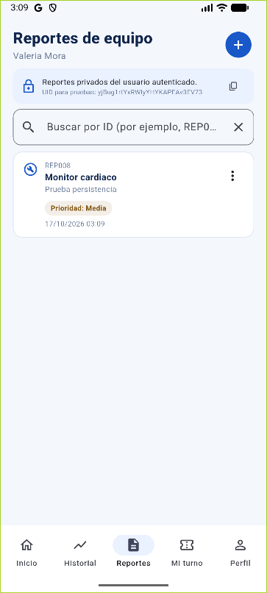
Captura 4. Prioridad actualizada a Alta. | Captura 5. Lista tras eliminar REP001. |  | Captura 6. REP008 antes del cierre.
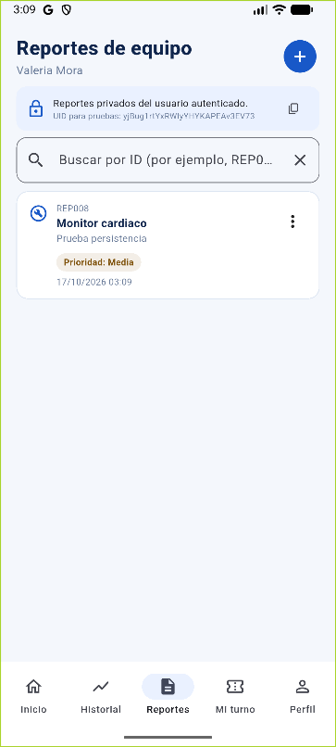 | 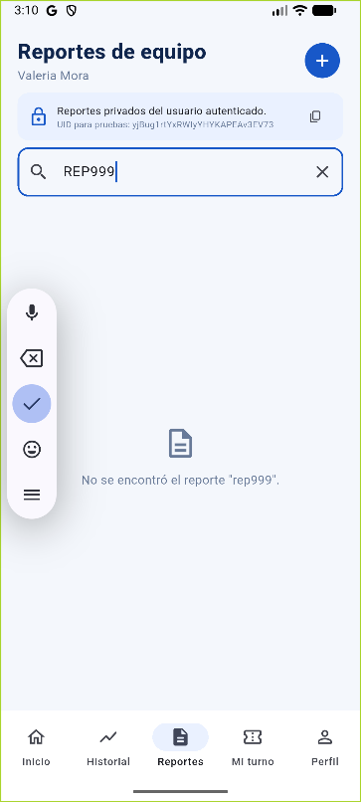 |  | 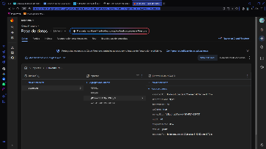
Captura 7. REP008 después de reabrir la app. | Captura 8. Resultado de búsqueda REP999. |  | Captura 9. Firebase Console; doble insert no concluyente.
Como parte del Entregable 2, la aplicación BioMedica incorpora conexión a Firebase Cloud Firestore para los reportes de equipo. La colección utilizada es reportes; cada documento guarda el identificador (por ejemplo, REP001), equipo, descripción, prioridad (Baja, Media o Alta), UID del propietario y fechas de creación y actualización.
La pantalla permite registrar, consultar, cambiar prioridad y eliminar reportes. En el emulador Android se verificaron operaciones reales con Firestore: alta de REP001, actualización de prioridad de Media a Alta, eliminación, búsqueda de REP999 y persistencia de REP008 después de cerrar y reabrir la app.
Alcance de las pruebas: el código rechaza IDs duplicados mediante una transacción y el caso automatizado pasa con un repositorio simulado; la captura de Firebase Console aportada muestra una sola fila REP001, pero no permite confirmar que el segundo insert no sobrescribió su contenido. La pérdida real de conexión queda pendiente. Las reglas de Firestore están preparadas en el proyecto, pero deben publicarse y verificarse antes de considerar validado el aislamiento de datos.

Control de versiones y seguimiento de errores
Repositorio privado del proyecto: https://github.com/vic0192/biomedica-integral-entregables
Versión de la app: 1.1.0+2. La línea base 1.0.0+1 conserva el prototipo del Entregable 1; la versión 1.1.0+2 incorpora los reportes Firestore y las evidencias. Correcciones verificadas acumuladas: 1 (se eliminó la dependencia de índice compuesto ordenando localmente los resultados). TC03, duplicado frente a Firestore real, y TC07, pérdida real de conexión, siguen pendientes. Se versionan cambios funcionales reales; no se crean versiones vacías ni errores ficticios.

Conexión con base de datos relacional (PostgreSQL planeado)

PostgreSQL se planea como base relacional del backend para pacientes, dispositivos, signos vitales, diagnósticos y turnos. La app móvil y el sistema web accederán mediante una API autenticada; no se pondrán credenciales SQL en Flutter. Esta conexión está propuesta, pero aún no implementada. Los reportes de equipo del prototipo siguen conectados a Cloud Firestore.

Resultado esperado
Que el sistema web y el panel de Smart TV queden terminados y funcionando en tiempo real, y que la aplicación móvil en Flutter tenga sus vistas principales construidas y conectadas al sistema web y a la base de datos, alcanzando un 75% de avance.

6.3 Entregable 3 — Aplicación móvil al 100% y versión final
Fecha de entrega tentativa | Diciembre de 2026 | Planeado

En la tercera y última unidad se concluye la aplicación móvil en Flutter al 100%, con conexión completa al sistema web y a la base de datos, y se entrega el reporte final del proyecto.
Se revisará que el flujo completo funcione de extremo a extremo: el wearable captura el signo vital, la app móvil lo envía a la API, la API lo guarda en la base de datos y lo distribuye en tiempo real al sistema web y al panel de Smart TV (entregable 2), y el paciente puede consultar desde su app, ya al 100%, su historial completo y el estado de su turno.
También se realizarán las pruebas finales para verificar que el wearable, la aplicación móvil, el sistema web, el backend, la base de datos y el panel de Smart TV funcionen correctamente en conjunto, y se corregirán errores y se harán las últimas mejoras en el diseño y funcionamiento del proyecto.

Evidencias a entregar
- Aplicación móvil en Flutter terminada al 100%, con conexión completa al sistema web y a la base de datos.
- Pruebas del sistema completo (wearable, app móvil, sistema web, backend, base de datos y panel de Smart TV).
- Repositorio actualizado.
- Reporte final.
- Video o demostración del proyecto.

Resultado esperado
Tener la versión final de BioMedica, con la aplicación móvil en Flutter completamente conectada al sistema web y a la base de datos, y el reporte final documentando el proyecto terminado.

